Colegio Nuestro Tiempo - R.B.D.: 14.507-6
Psicopedagoga: Francisca Navarro Jorquera
Guía cognitiva Segundo básico
Semanas N° 28 y 29
Desde el 20 de Septiembre al 01 de Octubre 2021

Nombre del estudiante: ______________________________________________________
OBJETIVO: Desarrollar y potenciar las habilidades de atención y concentración.

¡Actividades!
Semana 28

- Observa la imagen con atención y rodea con un círculo todos los números que encuentres.

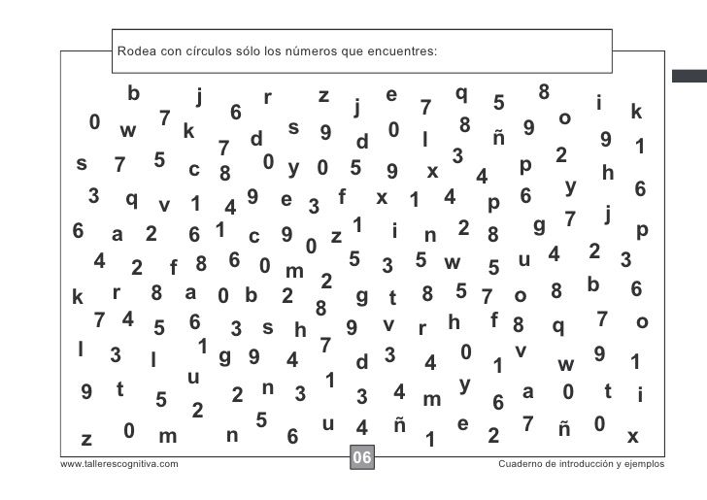
- Observa con atención y colorea las figuras según indica el patrón del recuadro.

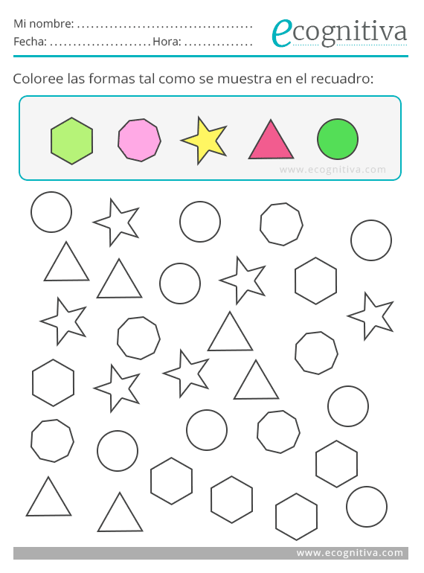

- Observa con atención el laberinto y con un lápiz de color recorre el camino que debe seguir el perro para llegar a su hueso perdido.

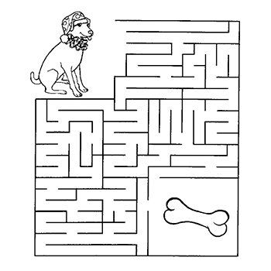
¡Actividades!
Semana 29

- Observa con atención la imagen, encuentra y marca las 8 diferencias que contiene la ilustración.

- Observa la imagen y colorea todas las caras tristes que encuentres.

Estimados padres y apoderados, frente a cualquier duda o consulta que tenga respecto a la guía, puedo comunicarse conmigo mediante correo electrónico: francisca.navarro@nuestrotiempo.cl

